IDENTIFICACIÓN DE LAS PARTES

CONTRATANTE: DEPARTAMENTO DE NORTE DE SANTANDER, identificado con NIT 800.103.927-7, y domicilio en Avenida 5 calle 13 y 14 Cúpula Chata, representada legalmente por JULIO CESAR SILVA RINCÓN, identificado con la cédula de ciudadanía No. 13.488.401 de Cúcuta, Secretario General del Departamento, nombrado mediante Decreto 00001 del 02 de enero de 2024 y posesionado con Acta 001 del 02 de enero de 2024, quien actúa como Ordenador del Gasto para el presente acto, según Decreto de Delegación No. 000073 del 15 de enero de 2024.

CONTRATISTA: CORPORACIÓN ZONA FRANCA INDUSTRIAL DE BIENES Y SERVICIOS DE CÚCUTA identificada con el NIT 901.199.390-0 representada legalmente por LUZ YANETH LUNA JAIMES, mayor de edad, vecina de Bogotá, D.C., identificada con la cédula de ciudadanía No.60.342.977 de Cúcuta.

CLÁUSULAS

- ALCANCE DEL OBJETO. - “AUNAR ESFUERZOS PARA LA ADECUACIÓN, MEJORAMIENTO Y MANTENIMIENTO DE LA SEDE ZONA FRANCA DE LA GOBERNACIÓN DE NORTE DE SANTANDER.”

Alcance del Objeto

Objetivo General: apoyar el mejoramiento de las vías internas de la Zona Franca de Cúcuta, Norte de Santander.

Objetivos Específico:

      - Fortalecer la infraestructura de las áreas declaradas como zona franca, es decir, el predio identificado con el folio de matrícula inmobiliaria número 260-99476 que es de propiedad de la Gobernación Norte de Santander de conformidad con la Resolución No. 0596 del 11 de abril de 2016 modificada por la Resolución 1090 del 21 de junio de 2016 expedida por el Ministerio de Comercio, Industria y Turismo.

      - Aportar recursos para el mejoramiento de las vías internas de la Zona Franca de Cúcuta.

La Gobernación aportará recursos para desarrollar la inversión que se describe en el documento anexo denominado “ESPECIFICACIONES TÉCNICAS”, el cual forma parte integral del presente Estudio, para lo cual, la Zona Franca deberá contratar, acorde con los principios que rigen la función administrativa, al experto para llevar a cabo el mejoramiento de las vías internas, conforme al siguiente detalle:

Como alternativa de solución a la problemática presentada en la zona franca de la ciudad de San José de Cúcuta, la administración departamental prevé la intervención las vías existentes mediante la reposición de la capa de rodadura y la adecuación de la estructura de soporte en aquellos puntos que presentan patologías severas, con el fin de garantizar un correcto funcionamiento del pavimento proyectado.

Ilustración 7 Zona de intervención destinada a la reposición de capa de rodadura.

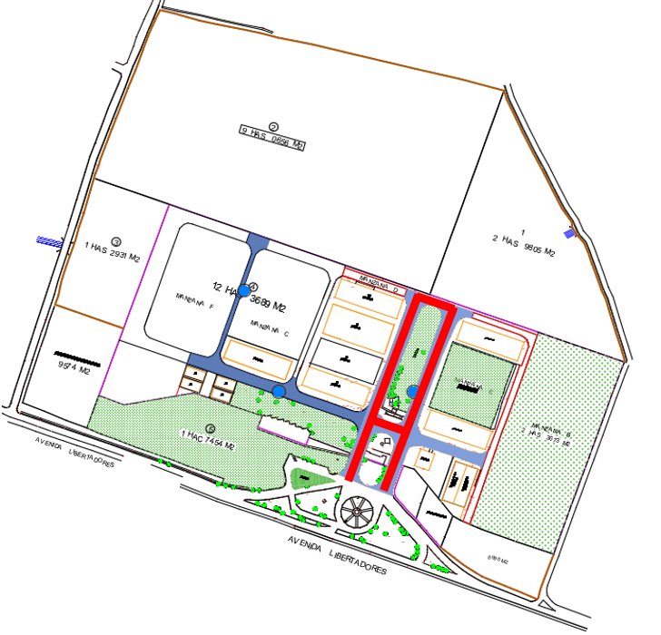

Así mismo, se prevé la construcción de un tramo de vía nuevo con estructura de soporte conformado por material de subbase, base y carpeta asfáltica de acuerdo con la disposición prevista en el diseño de pavimentos del proyecto, siendo esta 0.35-0.2-0.075m respectivamente, la longitud objeto de esta labor es de aproximadamente 360 metros y su localización se muestra en la siguiente ilustración:

Ilustración 8 Área de Pavimento nuevo.
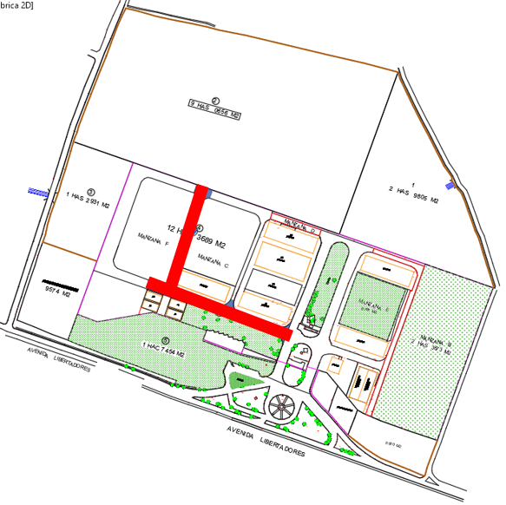

Así mismo, se proyecta la conformación de las vías sombreadas en la siguiente imagen, con el fin de adecuar y habilitar rutas de circulación que permitan una mejor movilidad y maniobrabilidad a la hora de descargue de los productos disponibles para comercialización binacional.

Ilustración 9 Conformación de subrasante y adecuación vial.
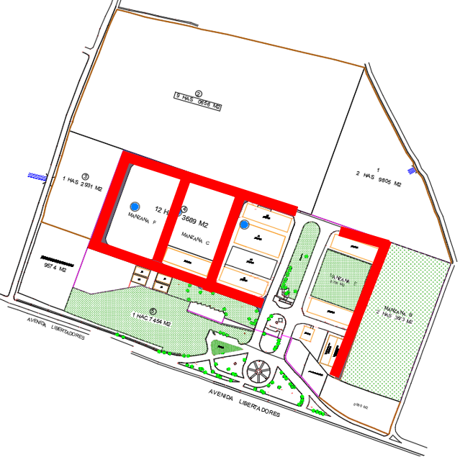

Finalmente, se proyecta la adecuación del cerramiento perimetral dado el estado actual y los daños evidenciados por la falta de mantenimiento, que han derivado en la pérdida de secciones de cerramiento y en el volcamiento de otros puntos.

Para el desarrollo de las actividades contenidas en el presupuesto general de obra se contemplaron las siguientes actividades, las cuales se subdividen por capítulos como se muestra a continuación:

ITEM | DESCRIPCIÓN DE ACTIVIDAD | UNIDAD DE MEDIDA
1.001 | Cerca en alambre de púas y poste de concreto. | m
1.002 | Desmonte y limpieza en zona boscosa. | ha

CAPÍTULO II: MOVIMIENTO DE TIERRAS
ITEM | DESCRIPCIÓN DE ACTIVIDAD | UNIDAD DE MEDIDA
2.001 | Excavación mecánica en material sin clasificar. Incluye retiro. | m³
2.002 | Conformación de la subrasante. | m²
CAPÍTULO III: ESTRUCTURA DE PAVIMENTO
ITEM | DESCRIPCIÓN DE ACTIVIDAD | UNIDAD DE MEDIDA
3.001 | Sum. /inst. Subbase granular. | m³
3.002 | Sum. /inst. Base granular. | m³
3.003 | Imprimación en Emulsión Asfáltica | m²
3.004 | Sum. /Inst. Carpeta Asfáltica en Caliente | m³

- OBLIGACIONES DE LAS PARTES.

  - DEL DEPARTAMENTO: En cumplimiento del objeto del presente Convenio, el Departamento se obliga a:

- Aportar la suma de MIL NOVECIENTOS NOVENTA Y NUEVE MILLONES NOVECIENTOS CINCUENTA Y CUATRO MIL CUATROCIENTOS NOVENTA Y CINCO PESOS M/CTE ($1.999.954.495) IVA incluido.
- Designar el supervisor del contrato.
- Liquidar el convenio dentro de los términos establecidos.
- Verificar que se cumpla con el pago de aportes en materia de seguridad social de conformidad con lo establecido en artículo 50 de la ley 789 de 2002, modificada por la ley 828 de 2003, o las normas que lo adiciones, modifiquen o complementen, y pago de parafiscales, si hay lugar a ello.
- Exigir al contratista la ejecución idónea y oportuna del objeto del Convenio.
- Adelantar las gestiones necesarias para el reconocimiento y cobro de las sanciones pecuniarias y garantías a que hubiere lugar.
- Adelantar las acciones conducentes a obtener la indemnización por daños y perjuicios que sufra el DEPARTAMENTO en desarrollo o con ocasión del Convenio celebrado.
- Corregir los desajustes que pudieran presentarse y acordar los mecanismos y procedimientos pertinentes y eficazmente las diferencias o situaciones litigiosas que llegaren a presentarse.
- Cumplir y hacer cumplir las condiciones pactadas en el Convenio y en los documentos que de él forman parte.
- Formular las sugerencias por escrito sobre los asuntos que estime convenientes en el desarrollo del Convenio.

  - DE LA CORPORACIÓN: en cumplimiento del presente Convenio, LA ZONA FRANCA se obliga a:

- Ejecutar el objeto convenido, acorde con el presupuesto, obligaciones y alcance de su objeto y de acuerdo a las especificaciones técnicas contenidas en el estudio previo y los documentos que hacen parte integrante de este Convenio. Para esto, podrá adelantar los procesos que sean necesarios para la ejecución y el cumplimiento del objeto pactado.
- Crear un archivo exclusivo con toda la documentación del proyecto, mantenerlo actualizado y disponible para las visitas de seguimiento de la supervisión y organismos de control que lo requieran.
- Atender en los plazos otorgados o en los previstos en la Ley, los requerimientos que realicen los órganos de control, las veedurías ciudadanas o cualquier peticionario con interés directo.
- Acatar las directrices que imparta el Departamento directamente por el Representante Legal o por el supervisor designado.

- PLAZO: El plazo de ejecución será SEIS (06) MESES, a partir del cumplimiento de los requisitos de perfeccionamiento y ejecución del mismo, previa suscripción del acta de inicio correspondiente debidamente suscrita por las partes.

- VALOR. El valor del presente Convenio es la suma de MIL NOVECIENTOS NOVENTA Y NUEVE MILLONES NOVECIENTOS CINCUENTA Y CUATRO MIL CUATROCIENTOS NOVENTA Y CINCO PESOS M/CTE ($1.999.954.495) IVA incluido.

- FORMA DE PAGO: El Departamento Norte de Santander, desembolsará el valor del presente convenio, en un único pago, una vez la Zona Franca acredite a la GOBERNACIÓN la publicación de los documentos precontractuales necesarios para la celebración del contrato de obra que permita la ejecución del objeto convenido, con observancia de los principios de que trata el artículo 209 de la Constitución Política..

PARÁGRAFO 1: Los recursos y rendimiento que no sean invertidos en el desarrollo del objeto del presente convenio deberán ser devueltos a la Tesorería Departamental, según sea el caso y en proporción al aporte de cada uno.

- PÓLIZAS: LA CORPORACIÓN deberá constituir la póliza de cumplimiento configurada en el Formulario 2 sección “Garantías” del Contrato Electrónico, las cuales obedecen a lo dispuesto en el numeral 3.4.2 del Estudio Previo.

- SUPERVISIÓN: La supervisión control y seguimiento del desarrollo y ejecución de las actividades específicas contempladas en el presente Convenio será realizada por el Departamento a través de la secretaria general o quien esta designe.

PARÁGRAFO PRIMERO. El supervisor tendrá a cargo las siguientes funciones: 1) Supervisar todos los aspectos relacionados con el cumplimiento del Convenio. 2) Realizar revisiones periódicas sobre las actividades adelantadas con el objeto de verificar que se cumplan las condiciones pactadas. 3) Concertar los ajustes y modificaciones que fueren necesarias. 4) Resolver oportuna y diligentemente las consultas formuladas por LA CORPORACIÓN y, en general, actuar como interlocutor entre ésta y el Departamento. 5) Certificar el cumplimiento del objeto del Convenio, dentro de las condiciones pactadas; 6) Revisar y aprobar los informes de ejecución que deba rendir LA CORPORACIÓN; 7) Informar al Departamento sobre el desarrollo del Convenio; 8) Elaborar y suscribir el certificado de cumplimiento, las actas parciales y el acta de liquidación del Convenio dentro del plazo establecido legalmente.

- LIQUIDACIÓN DEL CONVENIO. - La liquidación del Convenio se realizará de común acuerdo dentro de los cuatro (04) meses siguientes a la finalización del mismo, mediante acta que suscribirán el Ordenador del Gasto, el Supervisor y LA CORPORACIÓN. Si alguna de las partes se negare a suscribir el acta de liquidación o las mismas no llegan a un acuerdo sobre el contenido de la misma, la entidad hará la liquidación unilateral mediante acto administrativo motivado susceptible del recurso de reposición. Para la liquidación será necesaria la presentación de los siguientes documentos:

  - Copia del acta de recibo de los informes a satisfacción y cumplimiento del objeto del Convenio.
  - Constancia suscrita por el supervisor, en la cual aparezca que LA CORPORACIÓN está a paz y salvo por cualquier concepto relacionado con el objeto del Convenio.
  - Informe final de supervisión en el cual se realice un análisis técnico y financiero de la ejecución del Convenio y se recomienden los términos y conclusiones de la liquidación del mismo.

El trámite de liquidación del Convenio se ajustará a lo dispuesto en los artículos 60 de la Ley 80 de 1993 modificado por el artículo 11 de la ley 1150 de 2007 y del decreto 019 de 2012.

- MECANISMOS DE SOLUCIÓN DE CONTROVERSIAS CONTRACTUALES. En el evento en que se susciten controversias respecto a la ejecución del Convenio las partes para la solución de las mismas acudirán a los Mecanismos Alternativos de Solución de Conflictos de: arreglo directo, la transacción y la conciliación.

- INHABILIDADES E INCOMPATIBILIDADES. - El Departamento y el representante legal de LA ZONA FRANCA, declaran bajo la gravedad de juramento, el cual se entiende prestado con la firma del presente documento, que ni ellos ni las entidades que representan se hallan incursos en alguna de las causales de inhabilidad o incompatibilidad consagradas en la ley para celebrar este Convenio.

- DOCUMENTOS DEL CONVENIO. - Hacen parte integral del presente Convenio y obligan jurídicamente a las partes, entre otros, los siguientes documentos: 1. Los estudios previos, CDP, RP, los documentos allegados con la oferta, la propuesta técnica y económica, informes y actas del Supervisor y las demás que con formen parte del expediente físico y electrónico.

- SUSPENSIÓN TEMPORAL DEL CONVENIO. - Por circunstancias de fuerza mayor o caso fortuito, por mutuo acuerdo se podrá suspender temporalmente la ejecución del Convenio, mediante suscripción de un acta entre las partes, donde conste tal evento, sin que para los efectos del plazo extintivo se compute el tiempo de la suspensión. Se entienden por fuerza mayor o caso fortuito, las situaciones contempladas definidas en el Artículo 64 del Código Civil. Subrogado por la Ley 95 de 1890. EL Departamento no indemnizará los daños o perjuicios que sufra LA ZONA FRANCA como consecuencia de la fuerza mayor o caso fortuito. Se podrá reiniciar la ejecución del Convenio cuando se considere que han desaparecido las causas que dieron origen a la suspensión.

- NO VINCULACIÓN LABORAL. El presente Convenio no genera relación laboral alguna entre las partes y el personal que se requiera para la ejecución de las actividades objeto del mismo. PARAGRAFO: Se deja expresamente establecido que compete de manera exclusiva a LA CORPORACIÓN la responsabilidad del personal que vincule para la ejecución del presente Convenio, y por las prestaciones laborales correspondientes, en consecuencia, EL DEPARTAMENTO no adquiere por este concepto responsabilidad alguna.

- CESIÓN: LA CORPORACIÓN no podrá ceder total ni parcialmente el presente Convenio a persona alguna, salvo autorización previa y escrita por parte del DEPARTAMENTO.

- REQUISITOS DE PERFECCIONAMIENTO Y DE EJECUCIÓN-. El presente Convenio se perfecciona con la suscripción del mismo por las partes en la plataforma transaccional SECOP II. Para su ejecución se requiere de la expedición del Registro Presupuestal respectivo y la aprobación de las Garantías exigidas.

- LUGAR DE EJECUCIÓN DEL CONVENIO: El proyecto se ejecutará en el Departamento Norte de Santander.

- INDEMNIDAD. LA CORPORACIÓN se obliga para con el departamento a mantenerlo libre de cualquier daño o perjuicio originado en reclamaciones de terceros y que se deriven de sus actuaciones o de las de sus subcontratistas o dependientes y a salir en defensa de los mismos a sus costas.

- DOMICILIO: Las partes acuerdan que, para todos los efectos legales, el domicilio contractual es la ciudad de San José de Cúcuta, Norte de Santander.

